A Scania a dekarbonizációra és a fenntarthatóságra fókuszálva mutatja be új termékeit a Busworld 2023 kiállításon
Új elektromos buszalváz termékcsalád, modernizált Scania Touring és új biztonsági funkciók az e-mobilitásban - mindez csak néhány azon újdonságok közül, amelyeket a Scania az október 7-12. között Brüsszelben megrendezésre kerülő Busworld 2023 kiállításon mutat be. A Scania minden innovációjában alapvető hangsúlyt fektet a fenntarthatóságra és a dekarbonizációra.
A Scania a kiállításon bemutatja a helyi és helyközi utasszállításhoz kifejlesztett BEV alvázas, alacsony-belépésű, akkumulátoros elektromos autóbuszai új termékcsaládját. A látogatók megtekinthetik az új platformon kifejlesztett Scania Castrosua LE 4x2-es autóbuszt, valamint bemutatásra kerül számos töltést és e-mobilitást érintő új megoldás is. A látogatók megtekinthetik a Scania Touring modernizált, valamint a Scania Irizar i6s Efficient LBG/LNG változatát is. Ezek a gyakorlatban is megerősítik a Scania törekvését a bioüzemanyagok használatának előmozdítására. A Scania bemutatja a járműveibe a közelmúltban integrált biztonsági és digitalizációs funkciókat is, mint például a vezetők számára kifejlesztett új Smart Dash kijelzőt.
„A Busworld kiállítás kitűnő lehetőség a találkozásra és tapasztalatcserére mind az ügyfelekkel és partnerekkel, mind más szakemberekkel. A Scaniánál a technológiai újításokat a fenntartható fejlődéshez igazítjuk, amire remek példa az új e-mobilitási megoldásunk” - nyilatkozza Tobias Siöström, személyszállítási megoldásokért felelős marketingkommunikációs vezető.
A Scania szakértői csapata a brüsszeli Busworld 2023 kiállításon a 4. csarnok 404-es standján közvetlenül a gyakorlatban mutatja be a szakma és a nagyközönség számára az új funkciókat és az aktuális innovációkat.
Sajtókapcsolat:
- Papp Mihály Bence, marketing és kommunikációs koordinátor
- bence.papp@scania.hu
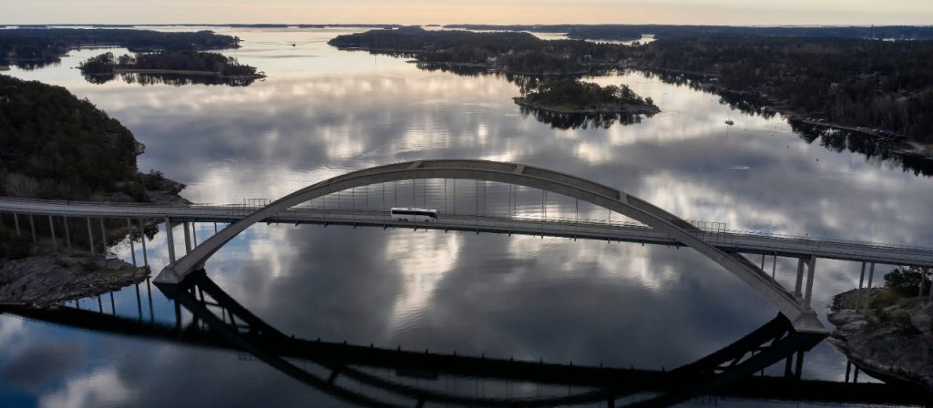 | © Scania
Eredeti tartalom: Scania Hungária Kft.
Továbbította: Helló Sajtó! Üzleti Sajtószolgálat
Ez a sajtóközlemény a következő linken érhető el:

